Actividades Sugeridas
OBJETIVO DE APRENDIZAJE OA_8 | DESCRIPCIÓN DE LA ACTIVIDADES
Demostrar que comprenden las proporciones directas e inversas:  > Realizando tablas de valores para relaciones proporcionales.  > Graficando los valores de la tabla.  > Explicando las características de la gráfica.  > Resolviendo problemas de la vida diaria y de otras asignaturas.  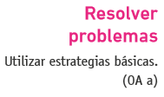 | 2.  Se publica en el sitio web Global rates la tasa de inflación IPC (índice de Precios al Consumidor) para los meses del año 2012.  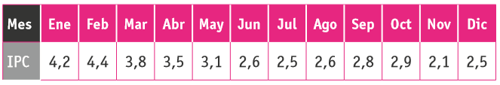  > Calculan el IPC anual y redondean el resultado al primer decimal.  > Una empresa tiene que pagar mensualmente el monto $32 840 000 para todo el personal. Para el año 2013, considera aumentar los sueldos según el IPC del año anterior. Calculan los gastos mensuales para ese año.  Historia, Geografía y Ciencias Sociales (Formación económica). R.

